КОНСУЛЬТАЦИИ

ДЛЯ

РОДИТЕЛЕЙ

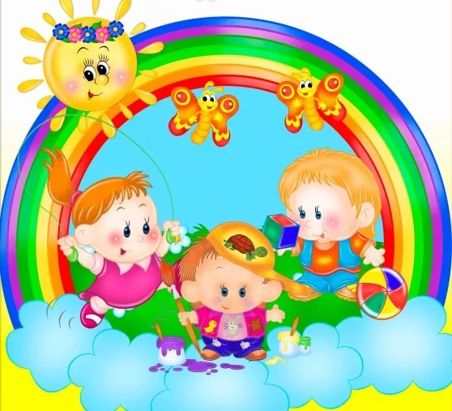

**КОНСУЛЬТАЦИЯ ДЛЯ РОДИТЕЛЕЙ**

**"СЕНСОРНОЕ РАЗВИТИЕ - ЭТО?"**

Сенсорное развитие ребенка – это развитие его восприятия и формирование представлений о внешних свойствах предметов: их форме, цвете, величине, положении в пространстве, а также запахе, вкусе и т. п.

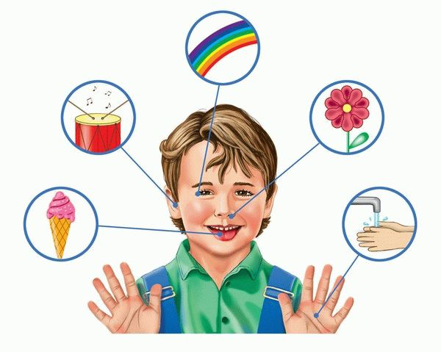

Значение сенсорного развития в раннем и дошкольном детстве трудно переоценить. Именно этот возраст наиболее благоприятен для совершенствования деятельности органов чувств, формировании сенсорных эталонов – цвет, форма, величина, накопления представлений об окружающем мире. Сенсорное воспитание, направленное на обеспечение полноценного сенсорного развития, является одной из основных сторон дошкольного воспитания.

Сенсорное развитие, с одной стороны, составляет фундамент общего умственного развития ребенка, с другой стороны, имеет самостоятельное значение, т.к. полноценное восприятие необходимо и для успешного обучения ребенка в детском сад, в школе, и для многих видов труда.

С восприятия предметов и явлений окружающего мира начинается познание. Все другие формы познания - запоминание, мышление, воображение - строятся на основе образов восприятия, являются результатом их переработки. Поэтому нормальное умственное развитие невозможно без опоры на полноценное восприятие.

Ребенка следует знакомить со всеми основными разновидностями свойств предметов:

1) цвет - семь цветов спектра и их оттенки по светлоте и насыщенности;

2) форма – геометрические фигуры (круг, квадрат, треугольник, овал, прямоугольник и т.д.);

3) величина – метрическая система мер;

4) звуки – звучание различных детских музыкальных инструментов, музыкальных произведений, человеческой речи различной громкости;

5) элементарное количество (без счета) – много, мало, один, ни одного, столько же и т. д.

А что любят больше всего на свете делать дети? Конечно, играть! Дети играют дома, в детском саду, на улице, в гостях. Любое увлекательное занятие обозначается для них словом «игра». Через игру ребёнок познаёт окружающую его действительность, свой внутренний мир. В младенческом возрасте посредством игры развиваются органы чувств малыша, происходит накопление зрительных, слуховых, тактильных, вкусовых ощущений. В этот период закладывается основа познавательной деятельности и физической активности ребёнка. Малыш с увлечением исследует предметы, его окружающие, применяя при этом все доступные ему способы: рассмотреть, потрогать, попробовать на вкус. С возрастом игра становится более осмысленной, предметной, но её цель – познание мира, остаётся неизменной.

Поэтому, Уважаемые родители, играете с детьми постоянно, развивайтесь!!! :)